Муниципальное бюджетное дошкольное образовательное учреждение
детский сад комбинированного вида № 35 станицы Рязанской
муниципального образования Белореченский район
станица Рязанская, улица Энгельса, 33 телефон 8 – 86155 - 71-300

Паспорт на дидактическое пособие
«Стаканчики»

Автор: Чуйко Е.С.

Паспорт дидактической игры по ФЭМП
«Стаканчики»

Автор: воспитатель Чуйко Екатерина Сергеевна
Образовательная область: «Познавательное развитие», «Социально-коммуникативное развитие», «Художественно – эстетическое развитие».
Возрастная категория: средняя и старшая группа.
Цель: Учить считать до шести. Познакомить с порядковым счётом в пределах шести. Учить понимать вопрос «Сколько», «Поровну», «Столько же» «Столько- сколько».
Задачи:
-Сравнивать рядом стоящие числа в пределах 6 на основе сравнения конкретных множеств;
- Формировать умение понимать отношения рядом стоящих чисел;
- Совершенствовать навыки количественного и порядкового счета в пределах 6;
- Познакомить со счетом в пределах 10 без операций над числами;
- Познакомить с составом числа 10;
-Развивать у детей стремление и желание широко и свободно ориентироваться в цветовой действительности.
Материалы для изготовления дидактической игры: Четыре пластиковых стакана разного цвета, воздушный пластилин, белая бумага формата А4, пленка для ламинированные, ламинатор, контейнер.
Оборудование для игры: Стаканы четырёх цветов, шарики из воздушного пластилина того же цвета (6 штук каждого цвета), треугольники с цифрами от 1 до 6 того же цвета.

Правила игры:
- Сложить в стакан заданное количество шариков нужного цвета.
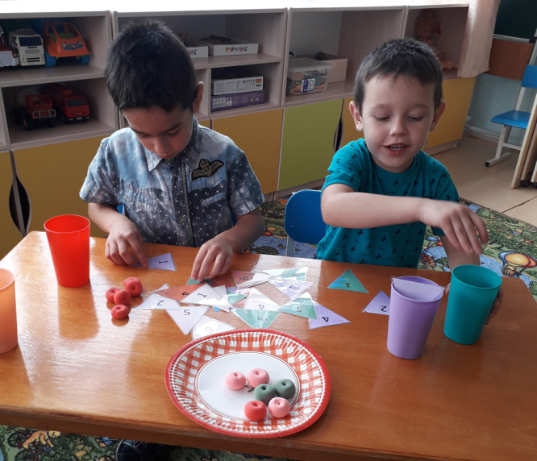
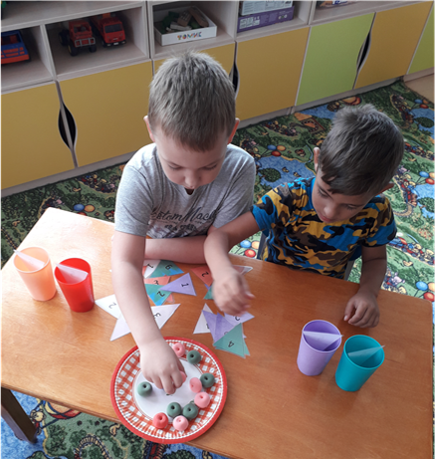

- Подобрать треугольник с цифрой нужного цвета по количеству шариков этого же цвета.
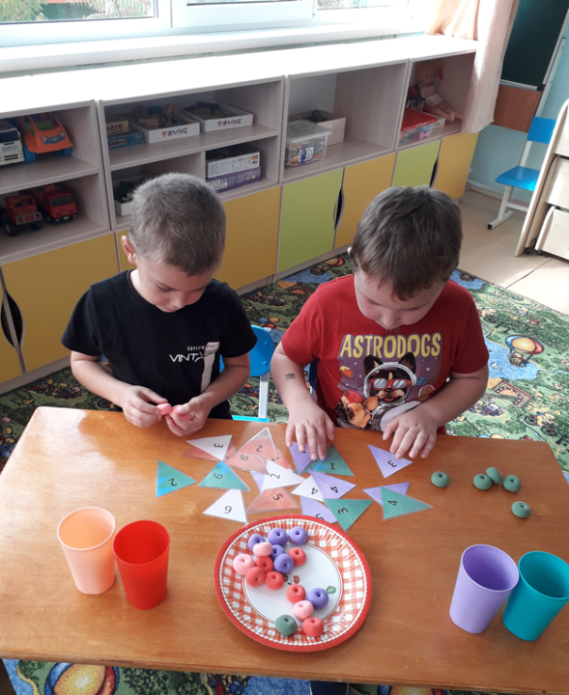

- Забросить в стакан с цифрой нужное количество шариков соответствующего цвета.
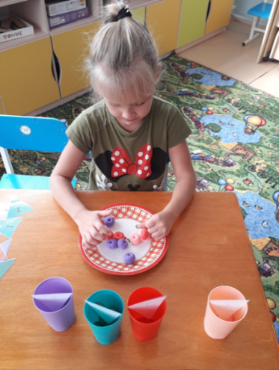
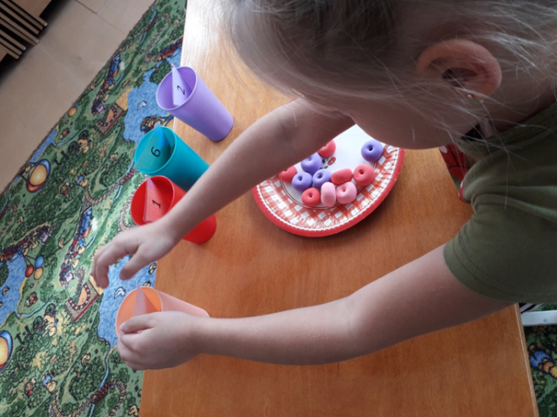

- Давай сосчитаем, сколько будет, если к 5 вот таким шарикам положить еще 5 другого цвета.
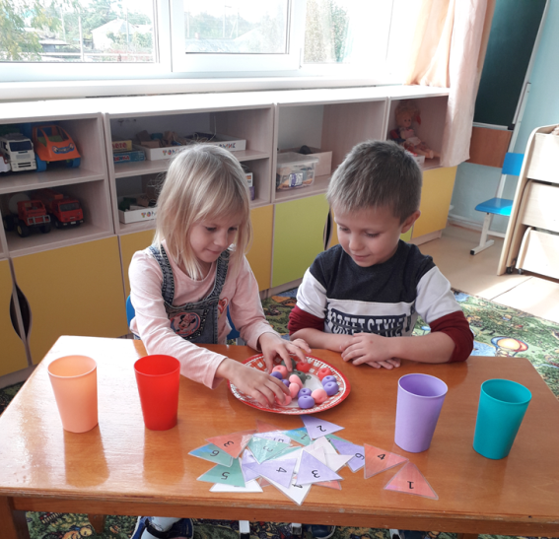

- Положи столько же шариков одного цвета, сколько лежит вот этого цвета.

- Найди цифру, которая соответствует количеству этих шариков.

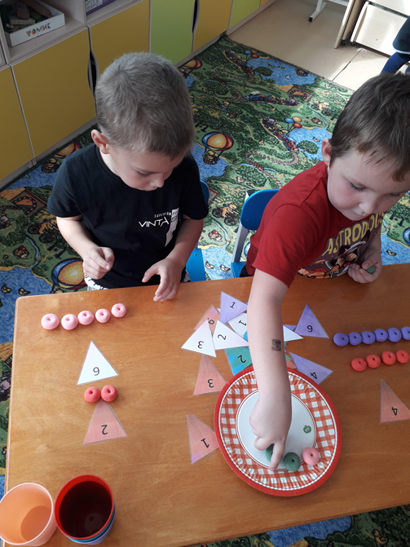
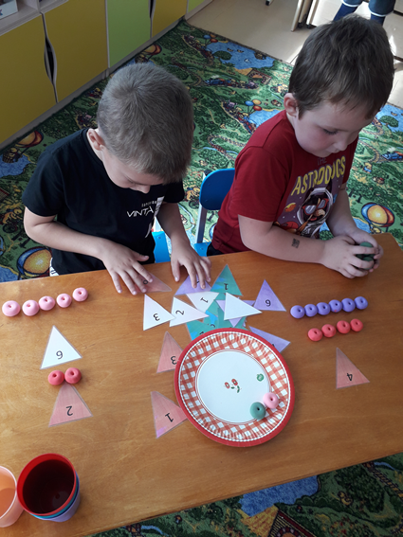

Игровые действия: подбор по цвету и количеству цифр и разноцветных шариков.

